ноги и выполняйте движения, как во время езды на велосипеде;
- В том же положении на спине, поднимите ноги немного вверх и делайте махи ногами крест-накрест, при этом приподняв туловище. Такое упражнение следует выполнять около 30 секунд;
- В положении стоя поднимите только одну руку, которая находится с противоположной стороны искривления, и хорошенько потяните ее вверх, как бы восстанавливая правильное положение позвоночника.

Другие упражнения:

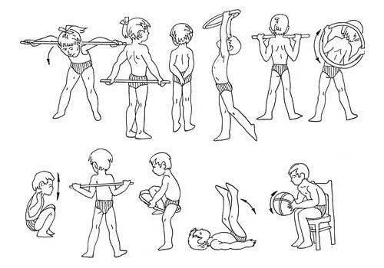

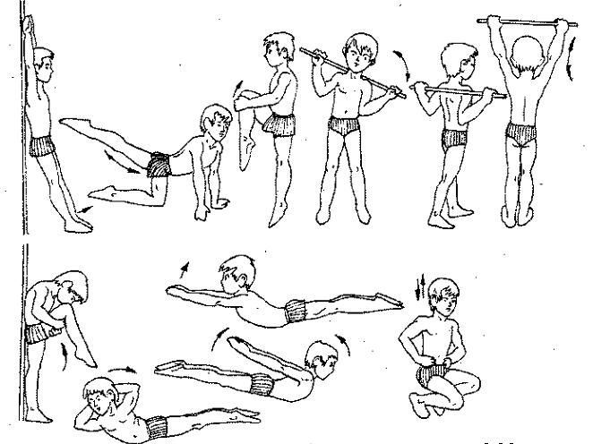

ФГБОУ ВО «Красноярский государственный медицинский университет имени профессора В.Ф.Войно-Ясенецкого»
Министерства здравоохранения Российской Федерации
Фармацевтический колледж
Профилактика сколиоза у школьников

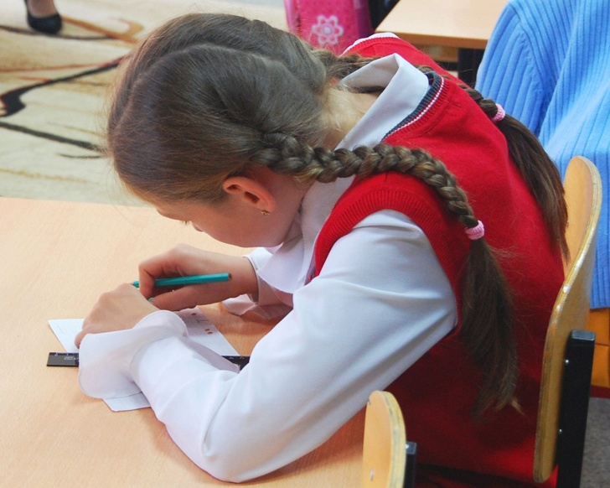
Выполнила: студентка 211 группы
Павлова Алина Андреевна
Отделение: сестринское дело

Красноярск,2020
Сколиоз – это патологическое искривление позвоночного столба влево или вправо во фронтальной плоскости, приводящее в дальнейшем к «скручиванию» позвонков и увеличению физиологических изгибов.

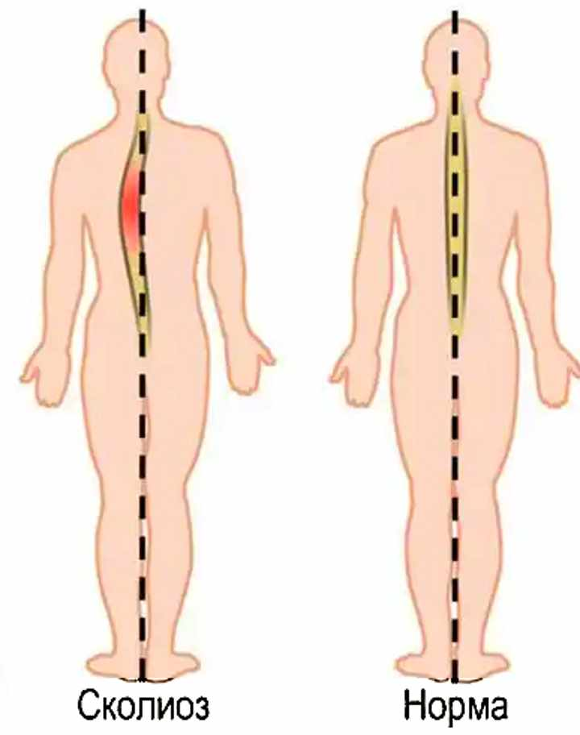

Правильно сидеть за партой/столом:

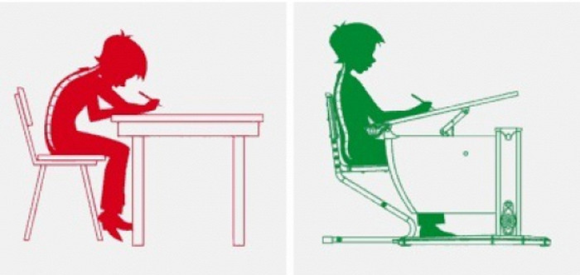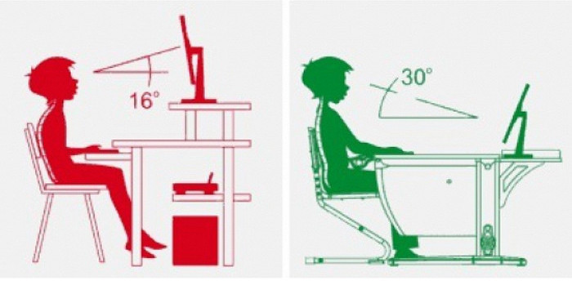Лечебная гимнастика/ физкультура:
- В положении стоя выполняйте круговые движения плечами. Пять раз в одну сторону, а затем в другую;
- Зафиксируйте руки на плечах так, чтобы локти были расставлены в стороны. После этого сделайте по пять круговых движений локтями в одну сторону, а потом в другую;
- Плотно прижмитесь к стене, а затем сделайте шаг вперед, не отрывая плеч и лопатки. После этого попытайтесь в таком положении присесть и коснуться руками пола;
- Упражнение «велосипед». Лежа на полу, приподнимите

